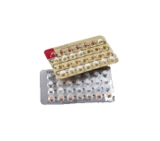
P-piller:

De piller som används mest är kombinerade piller, sådana som består av de kvinnliga hormonerna östrogen och gulkroppshormon, vilket i rätt mängder förhindrar ägglossning.

P-piller kan man inte bara gå och köpa ut, utan man måste bli kollad av en läkare eller av någon på ungdomsmottagningen som skriver ut ett recept, efter att ha kollat allt vill säga.
Pillren man får är speciellt utskrivna till dig, så prova aldrig din väninnas p-piller!

Det viktigt att man försöker ta dem så regelbundet som möjligt, varje dag!
Om det hinner gå 36 timmar mellan två piller, så behövs t.ex. en kondom under en vecka för att förhindra graviditet.

Med p-piller får man en regelbunden mens, ofta mindre mens, mindre risk för värk vid ägglossning och minskad mensvärk över huvud taget.
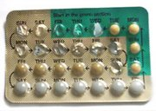
Men för vissa finns risken att man går upp i vikt, och många kan få migrän, men då är det bara att be läkaren att skriva ut ett annat märke.

Minipiller:

Minipiller innehåller bara ett hormon, gulkroppshormonet. Pillret gör sekretet i livmodern segt, så att inte spermierna kan simma igenom, och de påverkar dessutom livmodern så att ägget inte fastnar lika lätt.

Även minipiller måste man ta varje dag så punktligt som möjligt för effekt, blir det över 30 timmar mellan 2 piller måste man använda nåt extra så man inte blir gravid.
Minipiller är ett bra alternativ för de kvinnor som inte kan ta p-piller, för att dom inte tål östrogenet eller för att dom ammar. Minipiller påverkar inte bröstmjölken så som p-piller gör.

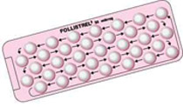
Menstruationer brukar komma en gång i månaden men småblödningar och uteblivna blödningar är vanliga.

Akut-p-piller:

Akut-p-piller, eller dagen-efter-piller som de också kallas är en nödlösning för att slippa oönskade graviditeter.
Ta tabletten inom tre dygn efter att du har haft ett oskyddat samlag. Det är viktigt att du gör ett graviditetstest cirka tre veckor senare för att se att tabletterna har fungerat.
Pillret ska bara användas högst en gång per månad, och är ingen rekommenderad lösning! Som sagt, en sista lösning.

Många kan känna illamående och yrsel efter att ha tagit ett sådant piller.

